Лабораторная работа 5 Юрова Елена
Код класса мьютекса
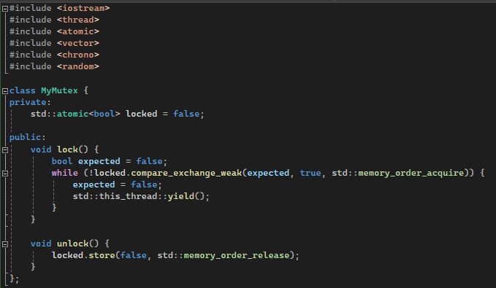

При таких сценариях
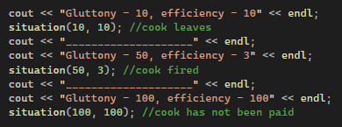
Программа с собственным мьютексом вывела

